Termokamera jako moderní učební pomůcka

Lidské oko vnímání pouze viditelné záření - světlo. Další druhy záření, např. tepelné záření nejsme schopni vnímat.
Pomáháme studentům objevit dimenzi tepelného záření skrze termokameru vyvinutou pro potřeby vzdělávání.
Termokamera je vybavena velkým dotykovým displejem s jednoduchým ovládáním. Kamera umožňuje provádět okamžité analýzy teplot bez nutnosti používat další zařízení. Zároveň představuje pomůcku, která má velkou budoucnost ve světe vědy a techniky. Studenti mají možnost se na školách seznámit s technickým zařízením, které budou využívat i ve svém budoucím zaměstnání.
Termokamera byla vyvinuta ve výzkumném centru NTC při Západočeské univerzitě v Plzni, kde se pracuje s řadou termokamer pro výzkumné účely. Přestože NTC nemá vlastní studenty, věnuje se dlouhodobě vzdělávání nejen studentů v univerzitním prostřední i mimo něj. Na základě zkušeností z mezinárodního projektu, jehož cílem bylo popularizovat optiku a distribuovat pomůcky pro výuky optiky do škol, přišlo NTC s vlastní termokamerou připravenou speciálně pro potřeby vzdělávání s cílem podpořit technické vzdělávání nejen v našem regionu.
Na základě dotazníkového šetření na školách jsme vyšli vstříc potřebám učitelům a kromě termokamer vznikne řada dalších podpůrných aktivit. Ve spolupráci s pedagogickými fakultami připravujeme ucelené sady obsahující nejen termovizní kamery, ale i úlohy pro studenty s různou náročností a s různým zaměřením dle RVP, pracovní listy, motivační videa, testy a další pomůcky pro praktickou výuku.
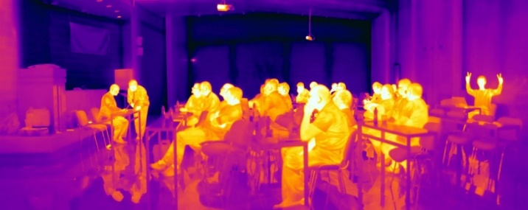
Plánujeme také kurz pro učitele, který seznámí učitele, jak s termokamerou pracovat. V neposlední řadě nabízíme pravidelné exkurze pro školy v prostředí výzkumného centra. Mimořádně nadaným studentům pak umožníme využívat laboratorní zázemí pro studijní práce (např. SOČ).
Již nyní se mohou učitelé se zájmem o využití termokamery ve výuce přihlásit prostřednictvím krátkého formuláře na https://termovize.zcu.cz/homepage/teacher.
Na webu termovize.zcu.cz můžete sledovat aktuální informace včetně nabídky exkurzí. Veškeré dotazy rádi zodpovíme na e-mailu ttp@ntc.zcu.cz nebo na tel. č. +420 377 634 722.

